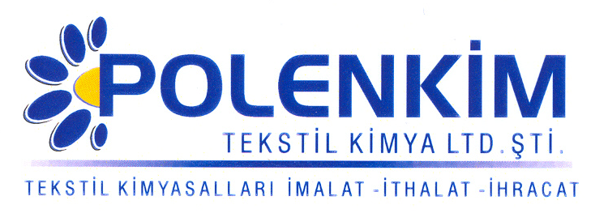

POLENNİCE AL-L

Polennice AL-L, tüm tekstil ürünlerinde kullanılmak üzere geliştirilmiş aloe vera katkılı cilt dostu hidrofil yapılı bir üründür.

KARAKTERİSTİKLER

Yapısı : Amfoterik komponentler ve aloe vera
Görünüş : Şeffaf, sarımsı likit
pH : 5,0 + 0,5
Sp.gr. : ~ 1,0
İyonite : Zayıf katyonik

ÖZELLİKLERİ

- Kumaşa, dolgun, hidrofil ve kaygan tutum verir, dikiş kolaylığı sağlar.
- Aloe vera katkısı sebebi ile kumaşa mükemmel giyim konforu kazandırır, antistatik efekt verir.
- Dokuma ve örgü her tür elyafta, yün, sentetik ve karışımlarında mükemmel tutum verir.

KULLANIM ALANLARI VE ŞEKLİ

Tavsiye edilen uygulama miktarı, istenen efekte ve kumaş tipine bağlı olarak değişebilmekle beraber, aşağıdaki tablodaki veriler başlangıç için yeterli olacaktır.

Fular (Emdirme) Spreyleme

Kullanım miktarı 20 - 50 gr/lt 50 - 100 gr/lt
pH 5,5 + 0,2

SAKLAMA KOŞULLARI

Sıcaktan, nemden ve soğuktan korunduğunda orijinal ambalajında en az 3 ay özelliklerini muhafaza eder.

Teknik bültenlerimizde yer alan bilgi ve açıklamalar, tamamen ürünün kullanım koşulları ve metotlarının anlaşılması ile ilgili olup, uygulamada ortaya çıkabilecek olan farklılıklar için bağlayıcılık oluşturmaz.
_______________________________________________________________________________
Tel: (0224) 211 33 36 (pbx) Fax: (0224) 211 37 95 BUTTİM (Bursa Uluslararası Tekstil Ticaret Merkezi) B Blok Kat:5 No:1423 www.polenkim.com

